אנסמבל שם טוב לוי
אלבום חדש "שם יש" – וסיבוב הופעות

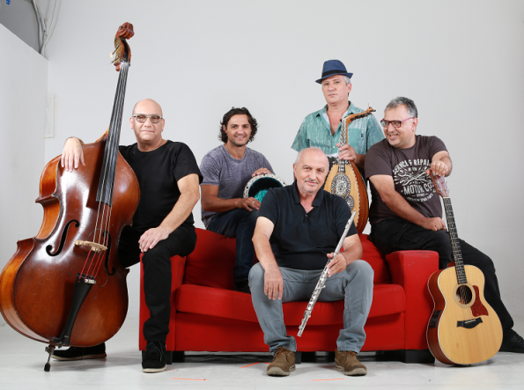
נדמה שאי אפשר לדבר על מוסיקה ישראלית בלי לפגוש את הצלילים של שם טוב לוי, אם כחלק מהרכב "ששת", "קצת אחרת, "צליל מכוון", אלבומי הסולו ("התעוררות", "טווס הזהב" ועוד), העבודה עם אריק איינשטיין ("פסק זמן", "תוצרת הארץ"), בקולנוע ובתאטרון הישראלי ("מסע אלונקות", הקיץ של אביה", "כיכר החלומות") ושיתופי הפעולה המגוונים (האורקסטרה של אבי ליבוביץ').
שש שנים אחרי "בן אדמה", האלבום הקודם של אנסמבל שם טוב לוי, יוצא "שם יש", אלבום שלישי לאנסמבל שחבריו מנגנים ומקליטים יחדיו כבר 12 שנים ! ומוכרים בזכות הצליל העשיר והמיוחד שלהם שבנוי מסך ההשפעות המוסיקליות של חברי האנסמבל. האלבום החדש נקרא "שם יש", על שם שיר הנושא של יונה וולך. עוד באלבום - טקסטים של סמי שלום שטרית, חיים נחמן ביאליק, המשורר הפורטוגלי פרננדו פסואה, הפייטן דוד מנחם, יהודה קרני וישראל נגארה.
הפצה : התו השמיני
במופע החדש יבצעו שם טוב לוי וחברי האנסמבל שירים ויצירות מתוך האלבום החדש והשניים שקדמו לו (""תחנות רוח" ו"בן אדמה"), לצד שירים כמו "טווס הזהב", "התעוררות", "שובי לביתך" ועוד מתוך הרפרטואר המגוון של שם טוב לאורך השנים.
על הבמה :
שם טוב לוי – שירה, פסנתר וחליל שרלי סבח – עוד צור בן זאב – קונטרבס נועם חן – כלי הקשה גדי בן אלישע – גיטרות
8.12 פסטיבל הג'אז של ת"א - סינמטק ת"א
15.12 יד לבנים רמת השרון
17.12 תאטרון גבעתיים
19.1 זאפה ירושלים
26.1 זאפה הרצליה

לפרטים נוספים : נורית כרמל יח"צ 052-5518181 nurit@nuritcarmel.com

